Cennik netto ważny od: 2026

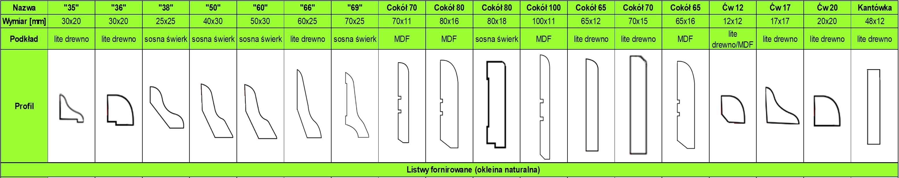

*** Egzotyki (badi, jatoba, doussie, iroko, czereśnia, koto, orzech amerykański, ipe, mutenia, sucupira, teak, wenge, bambus, palisander) na zapytanie. Czas realizacji to około 2-3 tygodnie.

Jesion Kolorowy lity- 38, 50, 60, 66, 65,70

Jesion kolorowy warstwowy- 38,50, 60, 69, 70, 80, 100, 65.

